Was sind Chromosomen?

Kurz vor einer Zellteilung erkennt man unter dem Mikroskop im Zellkern „dunkle Würmer“ (s. Abb. 1). Biologen bezeichnen sie als „Chromosomen“; das heißt soviel wie „Farbige Körper“. Die Bezeichnung wurde gewählt, weil Chromosomen erst nach Anfär-bung gut sichtbar wurden. Aber „Farbige Körper“ ist hinsichtlich ihrer biologischen Funktion nichtssagend. Was versteckt sich also wirklich hinter Chromosomen? Außerhalb von Zellteilungen sind die Chromosomen nicht sichtbar; sie scheinen „aufgelöst“. Wie du weißt, befindet sich im Zellkern die Erbinformation. Nun sind da auch noch Chromosomen? Was hat beides miteinander zu tun? | 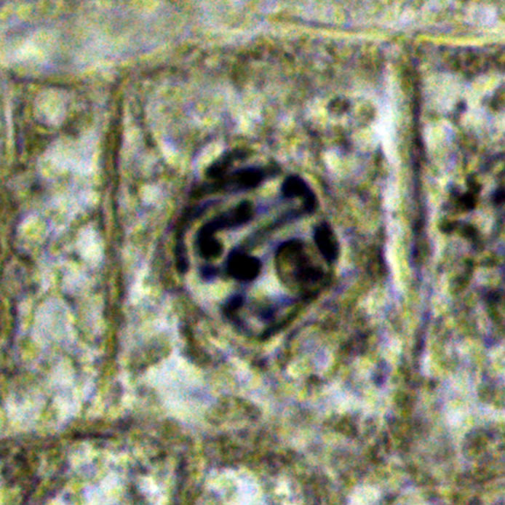  Abb.1: Chromosomen im Zellkern einer Zwiebelzelle (Foto S. Gemballa)
Informiere Dich über den Aufbau von Chromosomen und über den Chromosomensatz (= Gesamtheit aller Chromosomen einer Zelle) des Menschen. Verwende dein Biobuch oder das Internet (z.B. https://de.wikipedia.org/wiki/Datei:Chromosom.svg und https://de.wikipedia.org/wiki/Chromosomensatz). Bearbeite dann die Arbeitsaufträge.

Arbeitsaufträge
1. Wähle die zutreffende(n) Aussage(n).
q Chromosomen und DNA sind zwei Begriffe für ein und dasselbe
q Chromosomen und DNA sind zwei ganz unterschiedliche Dinge im Zellkern
q Chromosomen enthalten DNA
q In Chromosomen ist die DNA verändert
q In Chromosomen liegt dieselbe DNA vor, wie im Zellkern, wenn keine Chromosomen sichtbar sind
2. Beschreibe den Chromosomensatz des Menschen. Verwende dabei folgende Begriffe: diploid, homolog, Chromatid, Centromer, Chromosom, Geschlechtschromosomen.

3. Erkläre, warum jeder Organismus, der aus einer befruchteten Eizelle entsteht, einen diploiden (doppelten) Chromosomensatz haben muss

3 Die Abb. zeigt den ungeordneten Chromosomensatz einer Tau- fliege. Beschreibe ihn und bestimme das Geschlecht des Tieres. | 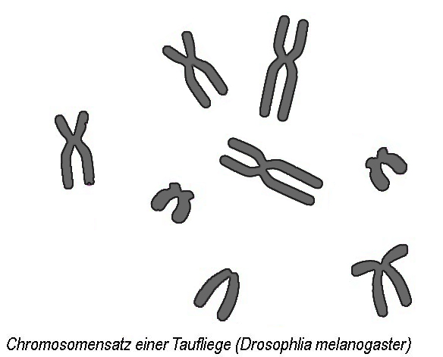

Lösungshinweise Was sind Chromosomen?

1. Wähle die zutreffende(n) Aussage(n).
f Chromosomen und DNA sind zwei Begriffe für ein und dasselbe
f Chromosomen und DNA sind zwei ganz unterschiedliche Dinge im Zellkern
r Chromosomen enthalten DNA
f In Chromosomen ist die DNA verändert
r In Chromosomen liegt dieselbe DNA vor, wie im Zellkern, wenn keine Chromosomen sichtbar sind

2. Beschreibe den Chromosomensatz des Menschen. Verwende dabei folgende Begriffe: diploid, homolog, Chromatid, Centromer, Chromosom, Geschlechtschromosomen
Der Chromosomensatz besteht aus 46 Chromosomen. Es liegen jeweils zwei sich enstprechende (homologe) Chromosomen vor, d.h. 23 von der Mutter, 23 vom Vater. Somit ist der Chromosomensatz diploid. Von den 46 Chromosomen sind zwei Chromosomen doe Geschlechtschromosomen. Jedes Chromosom besteht aus zwei Chromatiden, die am Centromer zusammenhängen.

3. Erkläre, warum jeder Organismus, der aus einer befruchteten Eizelle entsteht, einen diploiden (doppelten) Chromosomensatz haben muss
Bei der Befruchtung kommt ein (einfacher) Chromosomensatz der Mutter (mit 23 Chromosomen) und einer des Vaters (mit 23 Chromosomen) in der Eizelle zusammen. Somit ergibt sich ein doppelter (diploider) Chromosomensatz (beim Menschen 2n=46).

4. Die Abb. zeigt den ungeordneten Chromosomensatz einer Taufliege. Beschreibe ihn und bestimme das Geschlecht des Tieres
Diploid, d.h. 2n (denn jedes Chromosom liegt doppelt vor; d.h. es sind Paare homologer Chromosomen); insgesamt 8 Chromosomen, d.h. 2n=8; 6 Autosomen, 2 Gonomsomen; Gonosomen sind ungleich (wie XY beim Menschen), also ein Männchen

